课时12：减数分裂和受精作用
【导学】
1.减数第一次分裂 减数第二次分裂 2、父方和母方 相同 联会 4 交叉互换
减数第一次分裂后期 3、减数第二次分裂后期 4、有性 成熟生殖 一半 1 2
- 第一次 同源染色体的分离
6.精巢 卵巢
7.1个精原细胞→ 初 级精母细胞（ 1 个）→ 次 级精母细胞（ 2 个）→精细胞（ 4 个）→精子（ 4 个）
次 级卵母细胞（ 1 个）→卵细胞（ 1 个）
1个卵原细胞→ 初 级卵母细胞（ 1 个）→ 第二 极体（1 个）
第一 极体（ 1 个）→ 第二极体（ 2 个）
8.识别 受精卵 父方 母方
9.减数分裂 受精作用

【导思】一.
时间 | 图示 | 相关变化
前期  ↓  中期  ↓  后期 | 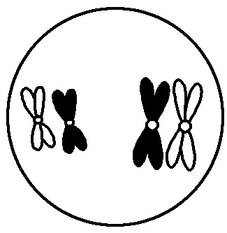 | 同源染色体联会形成 四分体 ，四分体中的 非姐妹染色单体 之间经常发生缠绕，并交换相应的片段。
前期  ↓  中期  ↓  后期 | 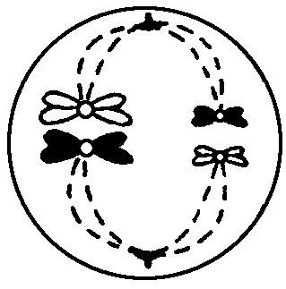 | 同源染色体成对排列在 赤道板 两侧，每条染色体的着丝粒都附着在纺锤丝上
前期  ↓  中期  ↓  后期 | 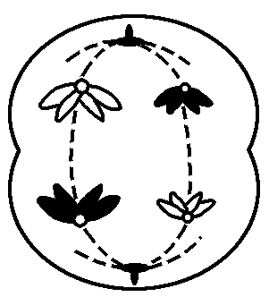 | 同源染色体 分离， 非同源染色体 自由组合，并移向细胞两极
时间 | 图示 | 相关变化
前期  ↓  中期  ↓  后期 | 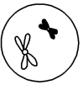 | 非同源 染色体散乱排列在细胞中。
前期  ↓  中期  ↓  后期 | 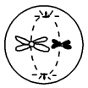 | 非同源染色体的着丝粒排列在 赤道板 处。
前期  ↓  中期  ↓  后期 | 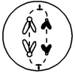 | 着丝粒 分裂， 姐妹染色单体 分离，并移向细胞两极。

二．
 |  | 精子的形成过程 | 卵细胞的形成过程
相同点 |  | 染色体的行为变化相同：在减数分裂前染色体复制，在减数分裂Ⅰ时同源染色体联会，形成四分体，非姐妹染色单体交换，同源染色体分离，非同源染色体自由组合，减数分裂Ⅰ结束后染色体数目减半；减数分裂Ⅱ时着丝粒分裂，姐妹染色单体分开
不同点 | 场所 | 睾丸 | 卵巢
不同点 | 细胞质分裂 | 均等分裂 | 主要是不均等分裂
不同点 | 子细胞  数目 | 1个精原细胞→4个精子 | 1个卵原细胞→1个卵细胞＋3个极体(消失)
不同点 | 是否变形 | 是 | 否
三．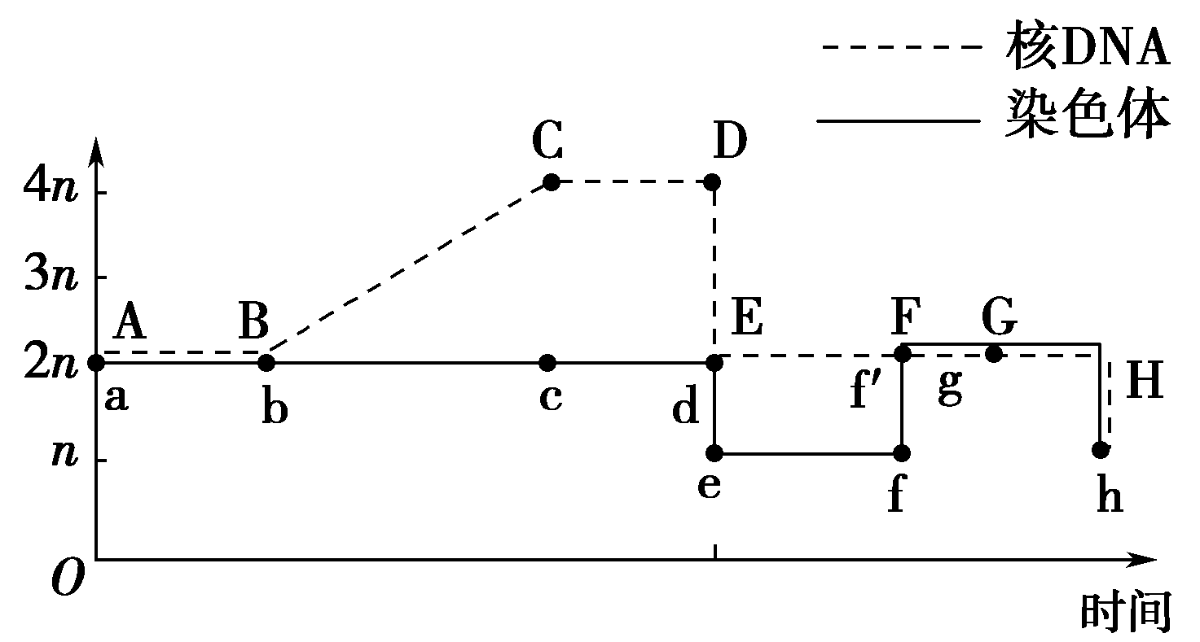
四．
比较项目 |  | 有丝分裂 | 减数分裂
不同点 | 分裂细胞类型 | 体细胞 | 原始生殖细胞
不同点 | 同源染色体行为 | 无联会、四分体、同源染色体分离现象 | 有联会、四分体、同源染色体分离现象
不同点 | 细胞分裂次数 | 1 | 2
不同点 | 子细胞数目 | 2 | 4
不同点 | 子细胞染色体数 | 不变 | 减半
不同点 | 子细胞类型 | 体细胞 | 生殖细胞
相同点 |  | 染色体复制一次，都会发生着丝点的分裂
意义 |  | 使生物个体发育中，亲子代细胞间维持了遗传性状的稳定性 | 减数分裂和受精作用使生物在系统发育中，亲子代之间维持了遗传的稳定性

【导练】
1.A 2.③→⑥→②→④→①→⑤ 3.B
【课后练习】
1-5：CBAAD
6-10：DBCCA
11.（1）有丝 后 8 0 （2）初级精母细胞 8
（3）ABD CD （4）A→D→C→E
12.(1)有丝分裂后期 减数分裂Ⅰ后期 (2)受精作用 1～6 4～8 (3)4 着丝粒分裂，姐妹染色单体分开 (4)3～4 极体和次级卵母细胞 10
【选做题】
1.D 2.C
3.有丝 染色体 e、b a、d、e ④⑤⑥ a、d、e
着丝粒分裂，染色单体分开成为染色体

